**Maria Eduarda Lima**

**O que deve ter em uma documentação de API?**

API escolhida: Stripe

**Endpoints:**

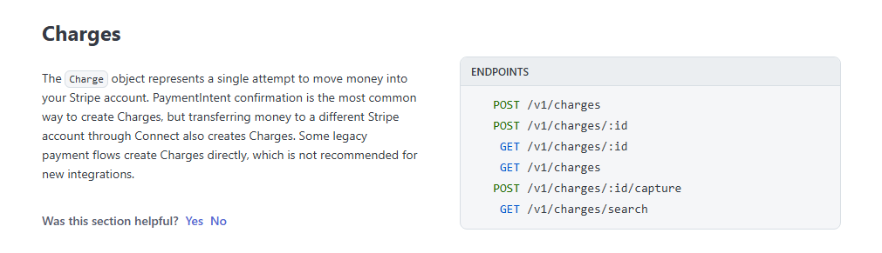

**Parâmetros:**

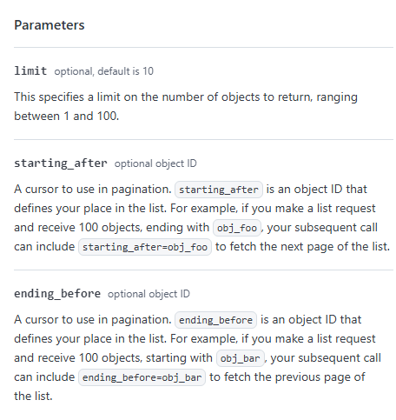

**Exemplos de Requisição e Resposta:**

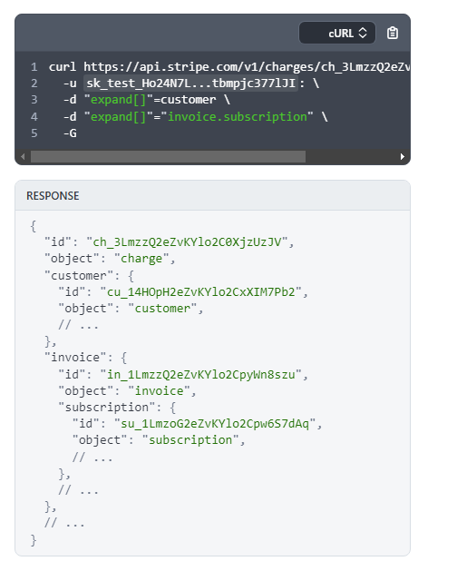

**Código de erro:**

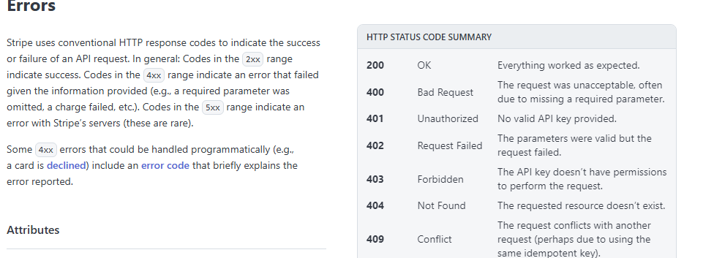

**Autenticação e autorização:**

